I. Đối tượng khách hàng:

Một trung tâm khám chữa bệnh bao gồm nhiều khoa, trong trung tâm sẽ có nhiều phòng khám bệnh (tim, huyết áp, đồng tử,...) và nhiều phòng khám lâm sàng (siêu âm, xét nghiệm, chụp Xquang)

II. Đối với các trung tâm khám chữa bệnh nói chung:

**AS-IS:**

- Quy trình của bệnh nhân khi đến khám chữa bệnh:

1. Đăng ký khám với lễ tân – cung cấp các thông tin cá nhân như họ tên, số điện thoại, địa chỉ,... Sau đó sẽ được đưa tới phòng khám bệnh đang trống
2. Bác sĩ sẽ tiến hành kiểm tra cơ bản (kiểm tra tim, đo huyết áp, hỏi tiền xử dị ứng,...), sau đó sẽ tiến hành khám phát hiện các triệu chứng bệnh
3. Sau khi khám ban đầu xong, bác sĩ chỉ định khám lâm sàng và điều chuyển bệnh nhân đến phòng khám lâm sàng tương ứng
4. Sau khi thực hiện khám lâm sàng xong, bệnh nhân mang kết quả xuống cho bác sĩ
5. Bác sĩ sau khi xem xét kết quả khám lâm sàng thì sẽ chỉ định điều trị (tiểu phẫu, mổ,...) hoặc kê đơn thuốc

**PAIN-POINT:**

* Đa số các phần mềm tương tự phần lớn được xây dựng bằng C# Winform và chạy offline
* Hạn chế của các phần mềm hiện tại:
  + Chỉ chạy được môi trường máy tính Windows
  + Không ngay lập tức chuyển sang máy tính khác để sử dụng khi máy tính hiện tại đang dùng bị sự cố (virus, lỗi win, ...)
  + Người quản lý không thể quản lý từ xa (đi công tác, ...)
  + Kết quả khám lâm sàng không thể tùy biến dễ dàng, dẫn đến sau khi in ra không làm hài lòng được khách hàng
  + Giao diện phần mềm phức tạp, người dùng (cụ thể là bác sĩ hoặc y tá) khi làm việc phải di chuyển qua quá nhiều tab  
    Ví dụ: khi đăng ký khám cho bệnh nhân phải làm việc trên một tab, sang hoạt động khám cho bệnh nhân phải làm việc trên một tab khác, v.v...

III. Đối với phòng khám của khách hàng

**AS-IS:**

* Khi một bệnh nhân mới đến khám, nhân viên phải mở một template file kết quả Word ra để nhập kết quả siêu âm, sau đó in ra và đưa khách hàng
* Sau bước trên nhân viên phải mở một file Excel tổng hợp ra và nhập lại thông tin của file Word bên trên để quản lý người đã đến khám
* Khi một bệnh nhân cũ đến khám, nhân viên phải search thông tin của bệnh nhân trong file Excel
* Quản lý kho thuốc, thực phẩm chức năng bằng giấy tờ
* Sử dụng tiền mặt làm phương thức thanh toán chính.
* Khách hàng đặt lịch khám qua điện thoại.

**PAIN-POINT:**

* Dễ mất file, mất dữ liệu (do hỏng hóc sự cố máy tính, virus, ...)
* Khó tìm kiếm bệnh nhân, số lượng bệnh nhân trùng lặp tên trong file excel quá nhiều
* Dễ có sai sót trong việc nhập liệu
* Việc phải nhập liệu lặp đi lặp lại giữa file Word và file Excel gây tốn thời gian
* Khó khăn trong việc lọc bỏ data quá cũ không còn dùng đến
* Khó khăn trong việc thống kê
* Khó khăn trong việc quản lý các file word, excel template
* Khó khăn quản lý kho thuốc, thực phẩm chức năng theo các thông tin khác nhau(ngày nhập, số lượng, hạn sử dụng, đơn vị cung cấp, đơn giá)

**Nhược điểm các hệ thống khách hàng đã dùng thử**

* Kết quả siêu âm in ra không tùy chỉnh format theo ý muốn được (làm trên Word có thể được mẫu kết quả đẹp hơn)
* Khi sử dụng thử các hệ thống khác, khách hàng nhận thấy flow làm việc trên phần mềm quá khác với flow làm việc cũ (làm trên word và excel)
* Các phần mềm quản lý phòng khám hiện tại đa số chỉ chạy trên môi trường Windows, khách hàng không dùng được trên điện thoại hoặc MacOS

IV. Đối với phòng khám ABClinic

As-is:

Pain-p

IV. TO-BE (cho khách hàng và các phòng khám khác)

Xây dựng một web app quản lý phòng khám với giao diện dễ dàng sử dụng, bao gồm các tính năng chính sau:

* Đăng ký khám tại phòng khám, online
* Hoạt động khám bệnh và lập phiếu khám bệnh ban đầu
* Sau khi khám bệnh thì chuyển sang chức năng chỉ định cận lâm sàng
* Hoạt động khám lâm sàng và lập kết quả khám lâm sàng (mẫu kết quả khám lâm sàng phải dễ dàng tùy biến)
* Sau khi khám lâm sàng xong sẽ đưa kết quả xuống cho bác sĩ kết luận bệnh và lập hồ sơ bệnh án
* Sau khi có kết luận, chỉ định điều trị hoặc tiến hành kê thuốc
* Cửa sổ thanh toán
* Quản lý nhập xuất thuốc, vật tư
* Quản lý doanh thu, lợi nhuận
* Quản lý lịch sử khám của bệnh nhân

V. Existing Systems

**Mô tả:**

***Tên hệ thống:*** Hệ thống quản lý phòng khám mắt.

***Công nghệ:***C# Winform

***Link ảnh chụp màn hình chi tiết:*** <https://drive.google.com/drive/u/1/folders/1J8zLfMooDmTn37jg0UApyeSfnZBxMHGt>

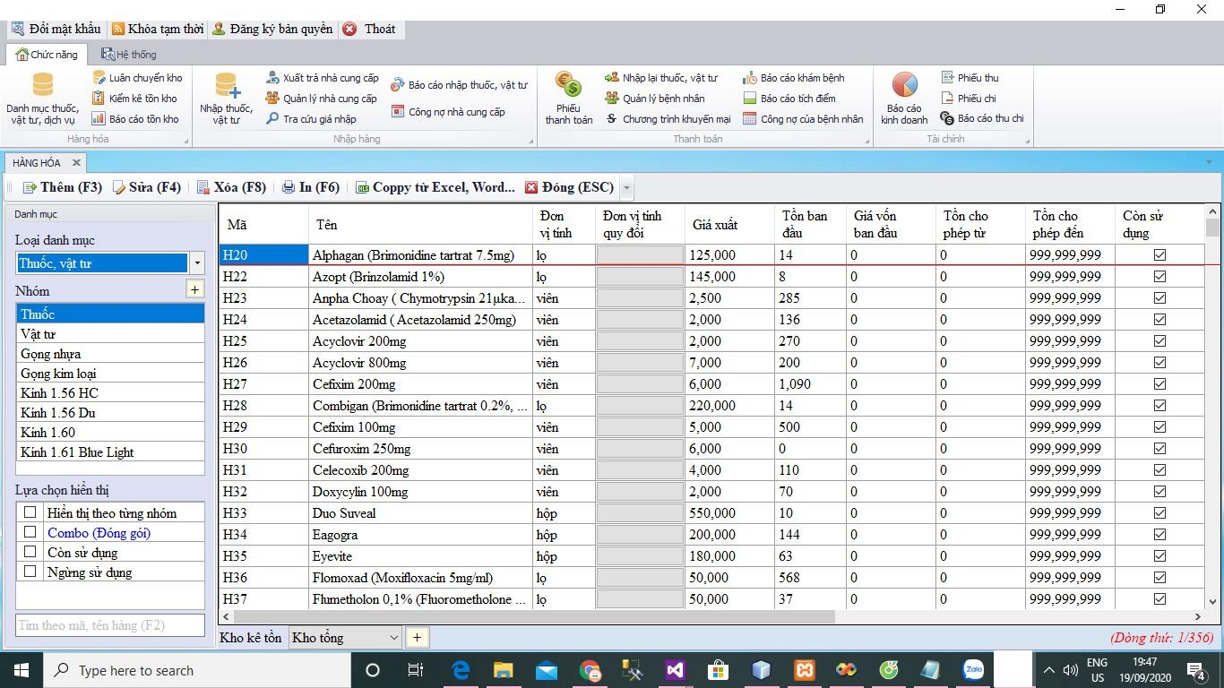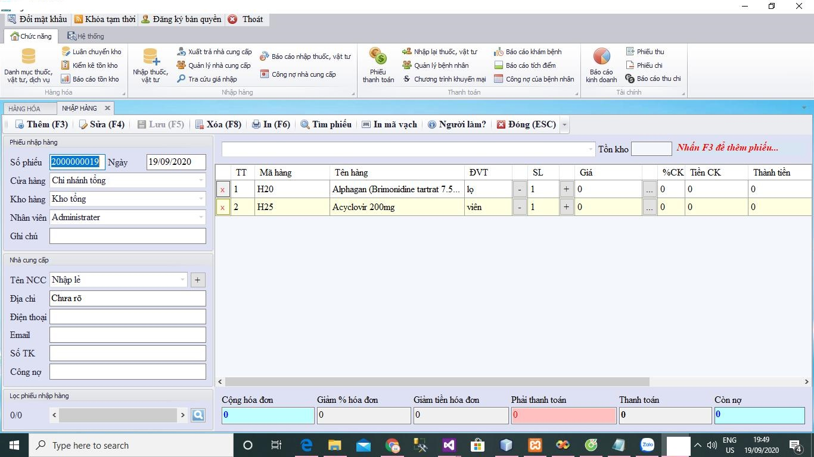

***pros, cons:***

|  |  |
| --- | --- |
| **prosure** | **cons** |
| * Giao diện phần mềm đơn giản * Phần mềm vẫn hoạt động bình thường khi không có internet. * Tính bảo mật cao. | * Chỉ chạy được môi trường máy tính Windows * Phần mềm chưa phân chia chi tiết các quyền * Người quản lý không thể quản lý từ xa * Không ngay lập tức chuyển sang máy tính khác để sử dụng khi máy tính hiện tại đang dùng bị sự cố (virus, lỗi win, ...) |

VI. Chi tiết các tính năng của phần mềm sắp xây dựng

***Role lễ tân:***

* Nhập thông tin của bệnh nhân vào hệ thống (tên, tuổi, địa chỉ, giới tính, số điện thoại)
* In hồ sơ bệnh án (chỉ chứa thông tin bệnh nhân và mã bệnh nhân)

***Role kế toán:***

* Thanh toán dịch vụ cho người đến khám đã được lễ tân ghi thông tin
* Tạo giấy nợ cho bệnh nhân đến khám khi chưa có tiền
* Tiến hành thanh toán và lưu lại thông tin giao dịch vào hệ thống (tích hợp thanh toán online)
* Lập phiếu thu
* Lập phiếu chi
* Báo cáo thu chi
* Báo cáo kinh doanh

***Role bác sĩ:***

* Nhận thông báo có bệnh nhân mới khám từ lễ tân
* Tìm kiếm và xác nhận lại bệnh nhân đang làm việc trong hệ thống thông qua mã bệnh nhân đã được cấp ở lễ tân
* Xem lại lịch sử khám bệnh của bệnh nhân (bao gồm lịch sử bệnh, các kết quả khám lâm sàng cũ, các toa thuốc đã kê)
* Nhập kết quả khám ban đầu vào hệ thống
* Chỉ định khám cận lâm sàng
* Nhận thông báo khám cận lâm sàng hoàn tất từ phòng khám lâm sàng
* Xem kết quả khám lâm sàng
* Kết luận bệnh và điền thông tin kết luận vào hệ thống
* Chỉ định điều trị
* Nhận thông báo điều trị hoàn tất từ phòng điều trị, trong trường hợp không cần kê đơn thuốc thì điều chuyển bệnh nhân sang lễ tân để thanh toán
* Kê đơn thuốc

***Role người khám cận lâm sàng, người điều trị:***

* Nhận thông báo có bệnh nhân từ bác sĩ
* Tìm kiếm và xác nhận lại bệnh nhân đang làm việc trong hệ thống mã bệnh nhân đã được cấp ở lễ tân
* Điền kết quả khám lâm sàng vào form kết quả lâm sàng
* Lưu lại vào hệ thống

***Role người trực quầy thuốc:***

* Tìm kiếm và xác nhận lại bệnh nhân muốn lấy thuốc trong hệ thống thông qua mã bệnh nhân đã được cấp ở lễ tân
* Xem đơn thuốc bác sĩ đã kê
* Lưu lại thông tin bệnh nhân muốn lấy loại thuốc nào vào trong hệ thống sau đó điều chuyển bệnh nhân qua thu ngân để thanh toán, thanh toán xong mới được lấy thuốc

***Role nhân viên nhập xuất thuốc, vật tư:***

* Nhập hàng (tên, đơn vị, nhà cung cấp, số lượng, giá nhập, giá bán ra, chiết khấu, thành tiền, đã thanh toán, tính công nợ,....)
* Quản lý nhà cung cấp
* Xuất trả nhà cung cấp
* Xuất kho vật tư (ngày xuất, số lượng, tên, tên ban nhận vật tư, người nhận ...)
* Báo cáo nhập thuốc, vật tư
* Công nợ nhà cung cấp

***Role manager:***

* Quản lý doanh thu, lợi nhuận
* Quản lý tài khoản nhân sự

***Role nhân sự:***

* Thêm/sửa/xoá tài khoản nhân viên ( bác sĩ, thu ngân, lễ tân, …)

***Role Administrator***

* Quản lý tài khoản chung

**Advance features:**

* Chạy trên nền web application
* Quản trị có thể phân quyền chi tiết cho từng tài khoản. Nhân viên chỉ được phép thực hiện chức năng theo đúng nhiệm vụ của mình. Kiểm soát chặt chẽ phòng khám, hạn chế gian lận từ nhân viên